Київський національний університет ім. Тараса Шевченка

Кафедра мережевих та інтернет технологій

**Лабораторна робота № 2**

**Дисципліна:** Хмарні технології

**Тема:**Організація автентифікації та авторизації користувачів за допомогою Microsoft Azure Entra ID.

Виконав: Студент групи МІТ-31

Полюхович Андрій

**Хід виконання роботи:**

* Спочатку потрібно реєструвати додаток на платформі Azure Entra ID .

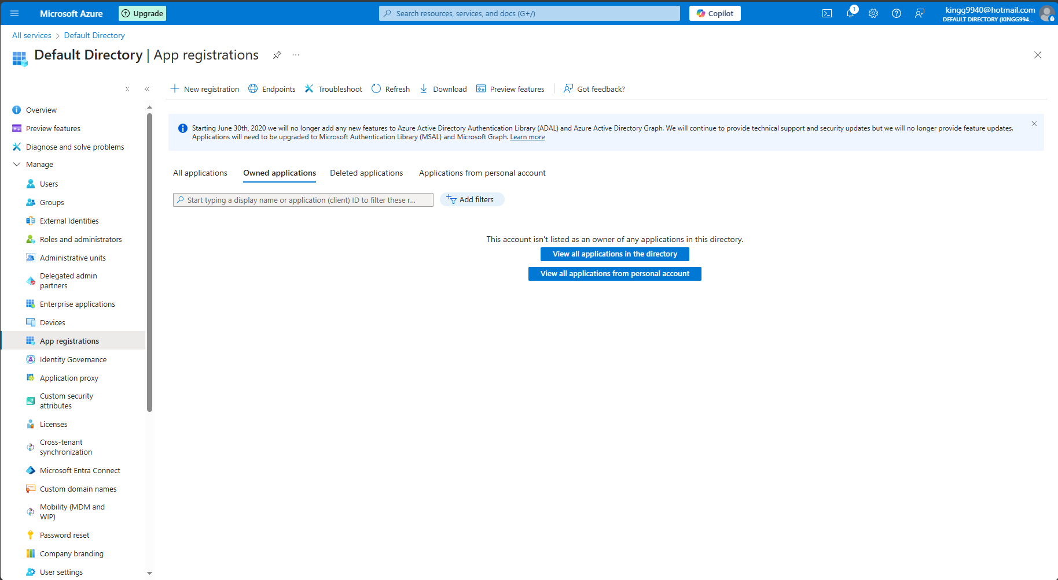

Рисунок 2.1 – Реєстрація додатка

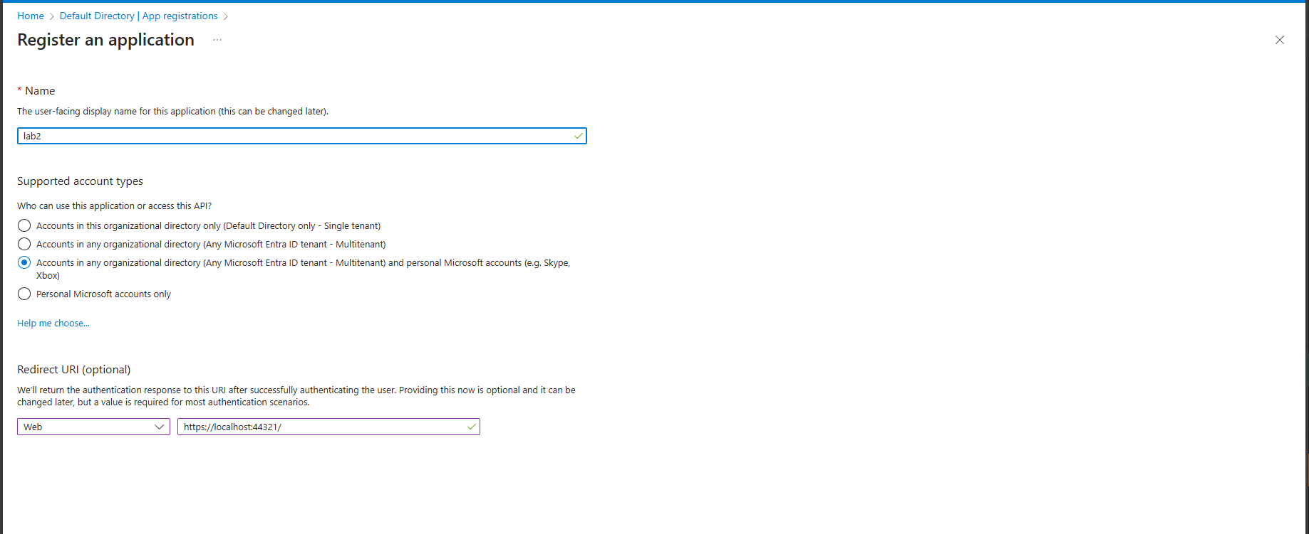

Рисунок 2.2 – Меню початкових налаштувань під час реєстрації нашого додатка

* Далі потрібно додати додатковий Redirect URI та Front-channel logout URL.

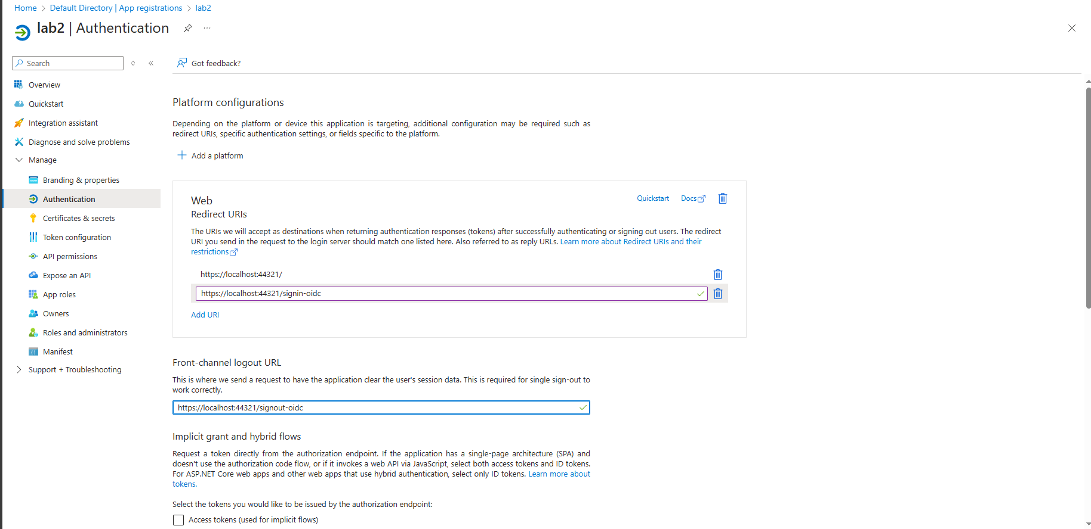

Рисунок 2.3 – Додаткові налаштування зареєстрованого додатка

* Наступним кроком стане завантаження шаблону ASP.NET Core проекту та внесення необхідних змін у файл appsettings.json. Потрібно буде змінити поле ClientId на Client ID який ми отримали на порталі Azure, поле TenantId буде залишено як common відповідно до налаштувань. додатка.

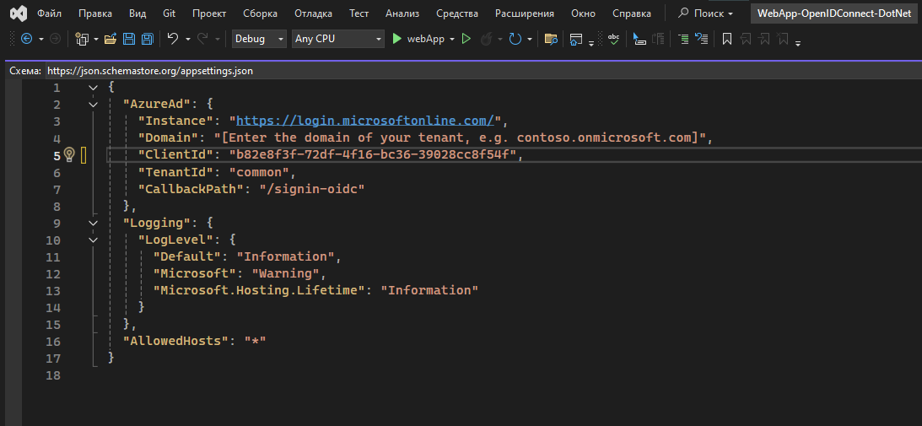

Рисунок 2.4 – Змінений appsettings.json

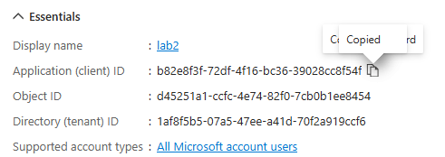

Рисунок 2.5 – Наш Client ID на порталі Azure

* Після того як ми запустили наший проект , нас перенаправляє на сторінку https://login.microsoftonline.com. Тільки після авторизації ми можемо переглянути вміст головної сторінки.

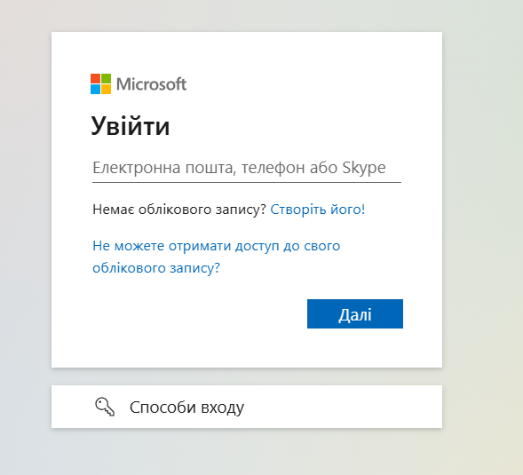

Рисунок 2.6 – Сторінка https://login.microsoftonline.com

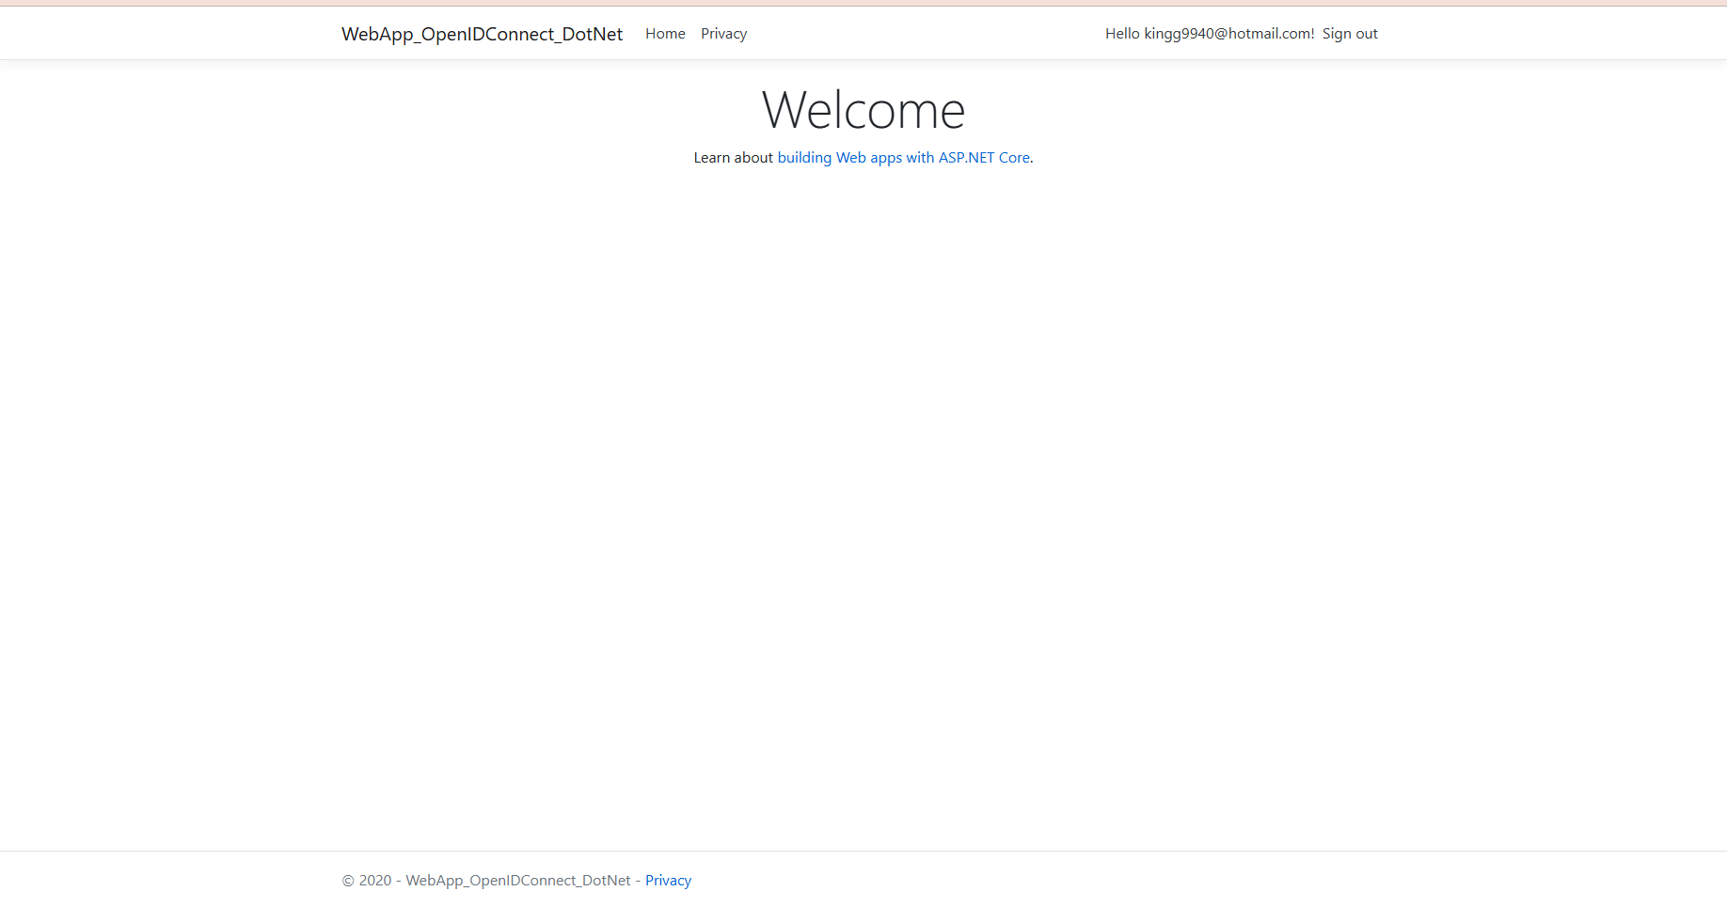

Рисунок 2.7 – Головна сторінка проекту після обов’язкового входу

* **Мультифакторна автентифікація**
  + Azure Entra ID нам дозволяє налаштувати багатофакторну перевірку автентичності. Для цього має бути налаштований параметр security defaults у меню Properties директорії Entra ID. За замовченням цей параметр увімкнуто.

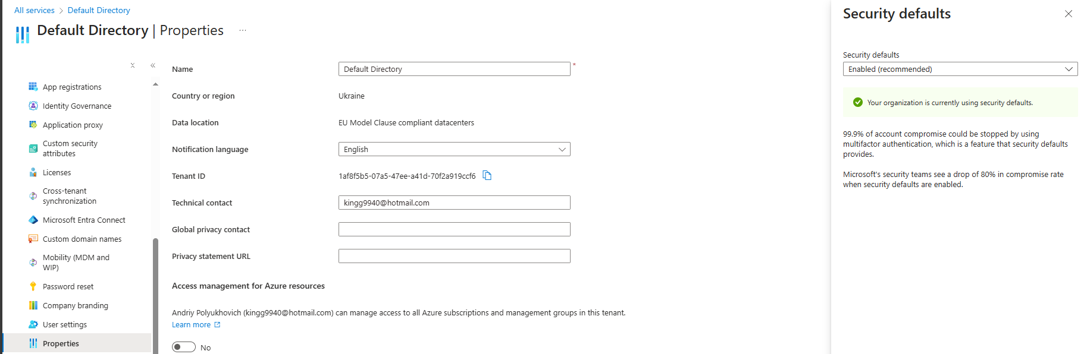

**Висновок:**

Під час виконання лабораторної роботи ми ознайомилися з процесом налаштування автентифікації та авторизації користувачів у хмарному середовищі Microsoft Azure Entra ID. Було проведено реєстрацію додатка, налаштовано редиректи, змінено параметри конфігураційного файлу appsettings.json, а також впроваджено підтримку багатофакторної автентифікації. У результаті налаштувань та тестування ми забезпечили захищений доступ до веб-додатка через обов’язкову автентифікацію користувачів. Лабораторна робота сприяла глибшому розумінню принципів хмарних технологій та їхнього застосування для підвищення безпеки інформаційних систем.